1. Pada rentang waktu tersebut, siapa yang menjadi *market leader*?

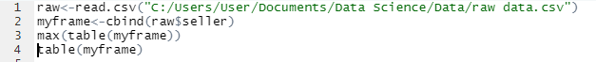

Pada program ini saya mencoba untuk membuat vector atas seller dengan jumlanya terus mencari nilai max dari sellernya didapat 126



Terus dicari di table(myframe) didapatkan yang menjadi market leader adalah BestCMart

1. *Brand* minyak mana yang memiliki *sales value* terbesar saat **big sale** 9.9?

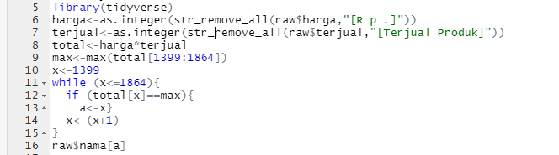

Pada program ini saya mencari sales value terbesar pada saat big sale 9.9

Didapat OLIVE OIL BERTOLLI EXTRA LIGHT 3 Liter adalah brand yang dimaksud

1. Bayangkan kalian bekerja di salah satu *brand* minyak tersebut, dari data ini hal apa yang bisa Anda sarankan ke tim *sales / marketing*?

Dari table ini dapat kita buat grafik penawaran dan permintaan terhadap brand tertentu, tetapi pada No.2 didapatkan brand olive oil yang dimana harganya banyak dan permintaan banyak, hal ini berkaitan dengan strategi marketing , yaitu bagaimana ia akan memperkenalkan produknya tersebut pada perusahaan. Karena harganya lumayan mahal tetapi banyak yang beli. Artinya perlu adanya peningkatan iklan dengan memasang harga sekitar 300an rb